逆相インピーダンス測定法を用いた単独運転検出

E08085 西村航 | 指導教員 藤田吾郎

- はじめに
現在，電力自由化によって電力事業への新規参入が可能になったことや，エネルギー資源の枯渇，さらには二酸化炭素排出量の抑制といった環境負荷軽減などの背景から分散型電源を利用した電力供給システムが注目を集めている^{[1]}。ここで分散型電源とは需要地の近くで発電する小規模な発電設備のことであり，送電ロスが少ないことや，建設期間，建設費用が少ないこと，非常用電源として使用可能であることがメリットとして挙げられる。その中でも太陽光や風力といった自然エネルギーを利用した分散型電源は，環境問題の注目が集まる昨今において積極的な研究開発および導入促進がなされている。このような分散型電源を既存の電力系統に導入した際に懸念される悪影響のひとつとして，単独運転が挙げられる。
本稿では従来の方式でデメリットであった検出精度を向上させることを目的とし，対称座標法及びクラーク変換を用いて電力系統の逆相インピーダンスを測定することで単独運転の検出精度を向上させた新型手法「逆相インピーダンス測定法」を提案する。これを実験によって単独運転が発生した場合と電力系統が一般的な動作をした場合で比較することで，その検証を行った。

- 単独運転とその影響
図1に単独運転状態の電力系統図を示す。
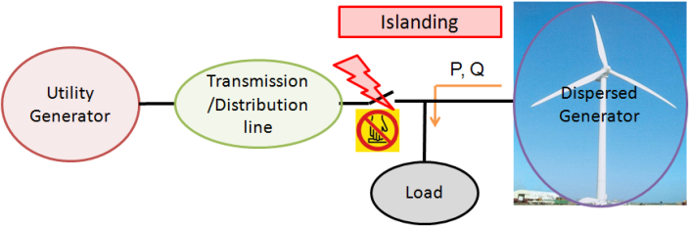
図1 単独運転状態の電力系統図
電力系統から負荷への接続が何らかの理由で遮断され，分散型電源のみから負荷へ電力供給が行われている状態を単独運転と呼ぶ^{[2]}。この状態が発生すると，分散型電源からの電力供給が継続しているため電力系統の復旧作業に来た保守員が電路に触れると感電してしまう，さらには復旧後の再投入の際に電気機器が非同期を起こし損傷してしまうといった危険性がある。この他にも，自然エネルギーを利用した分散型電源は天候などの外的要因によって発電量が左右されやすく，またパワーエレクトロニクス機器を用いていることから，既存の電力系統と比較して品質の劣化した電力が供給されるという問題がある。以上のことから，保安や供給信頼度を維持するため，単独運転が発生した場合は速やかに検出し分散型電源を電力系統から確実に切り離す必要がある。

- 逆相インピーダンス測定法
単独運転を防止するための検出法には様々な方式があり，どの方式も一長一短の性質を持っている。それらの特性を良く理解し，各種分散型電源や連系系統に適したものを選ぶ必要がある。検出法の1つである受動的方式に着目すると，検出時間が短い反面，誤検出があり，精度が低いという短所がある。そこで今回提案する逆相インピーダンス測定法は互いに独立した2段階の検証を並列して行うことにより，検出の速度を維持したまま精度を向上させている。その第1段階は，対称変換を利用した逆相インピーダンス$Z_{-}$による保護である。電力系統における電圧および電流はそれぞれ位相がずれた三相の交流波形で構成されている。三相の電圧および電流を行列式で表し，対称変換を用いることで正相，逆相および零相の固有ベクトルに分解できる。
平衡状態であれば正相成分のベクトルのみが存在するが，不平衡状態になると逆相および零相成分のベクトルが追加される。このことを利用し，不平衡状態になった時に発生する逆相インピーダンス$Z_{-}$を測定，あらかじめ設定した整定値を超えたときに判別する。
しかし，大容量モータが通常の運転に際して電力系統から解列した場合においても逆相インピーダンス$Z_{-}$は上昇する。したがって，第1段階のみでは誤検出の可能性があり検出法として不十分である。そこでさらなる精度向上を実現するために，第2段階としてクラーク変換を利用し，以下の式より$β$成分のインピーダンスの変化量$∆Z_{beta}$を測定する。
$$∆Z_{beta}=\frac{{V_{beta}}^{1st}-{V_{beta}}^{6th}}{{I_{beta}}^{6th}-{I_{beta}}^{1st}}$$
$$1st：逆相インピーダンスの変化後1周期目$$
$$6th：逆相インピーダンスの変化後6周期目$$

単独運転は予期せぬ動作のため，通常の運用によりモータが解列した場合と比較すると大きな数値を示す。これより，第2段階において大容量モータの解列では達しない整定値を超えたときに判別する。そして，第1段階と第2段階の両方で整定値を超えたと判別されたときに単独運転の発生を検出する。

- 実験による検証
図2のような機器の構成で実験を行った。CB1のみを開いた場合を単独運転，CB2のみを開いた場合をモータ解列とする。今回は分散型電源が電力系統から遮断され，単独運転になった場合と，大容量モータが電力系統から解列した場合の2つのケースについて実験を行い，波形および数値の比較をすることで検出を行った。第1段階の逆相インピーダンス$Z_{-}$の変化を図3に示す。図3より単独運転時，及びモータ解列時のどちらの場合も逆相インピーダンス$Z_{-}$が大きく増加していることがわかる。続いて，第2段階のインピーダンス変化量$∆Z_{beta}$の比較に移行する。図4に単独運転時のインピーダンス変化量，図5にモータが解列した際のインピーダンス変化量を示す。どちらの場合も上昇しているもののその変化量には大きく差があり，単独運転時の変化量が163.1[Ω]に対して，モータ解列時の変化量は9.08[Ω]と単独運転時の変化量に比べると小さい値になっている。以上の結果より，2段階判別によって，単独運転なのか，モータ解列なのかを判別できると考えられる。

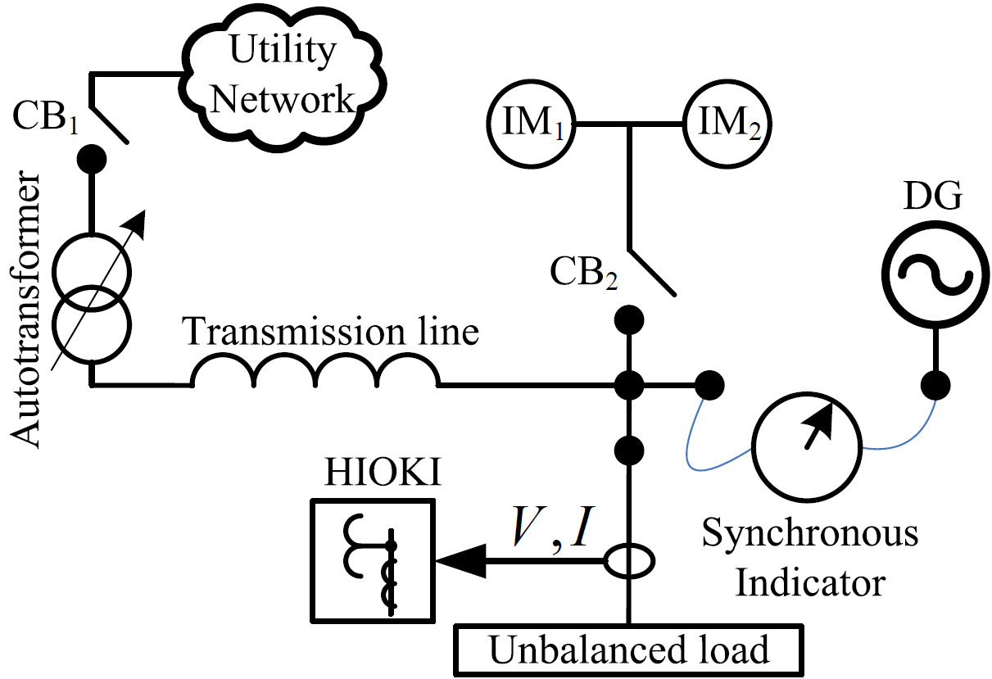
図2 機器構成図

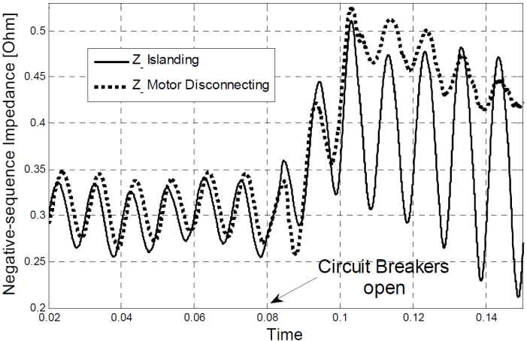
図3 逆相インピーダンス
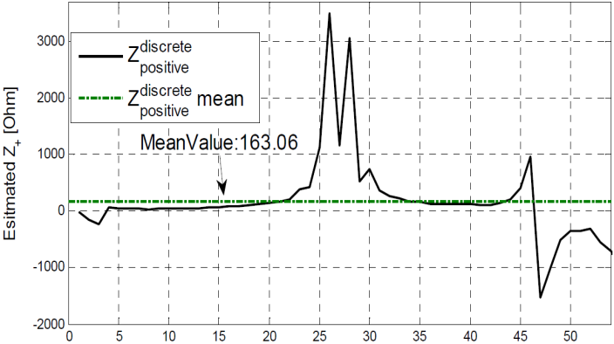
図4 単独運転時のインピーダンス変化量

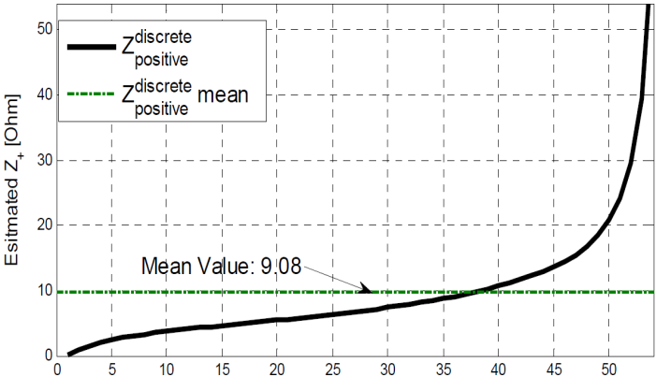
図5 モータ解列時のインピーダンス変化量

- まとめ
今回の実験結果から系統で単独運転が起こった場合とモータが解列した場合で逆相インピーダンスが変動することが確認できた。また第2段階において，それぞれ発生するインピーダンス変化量に大きな差を生じることが確認でき，単独運転を判別可能であることを明らかにした。
今後の展望としては，負荷の大きさや観測点の違い等が得られた結果にどのような影響を及ぼすか。またその影響下においても本稿で提案した検出法が成立するかなどといった様々な状況での比較，検討が必要であると考えている。

参考文献
[1] 志岐明，横山明彦，馬場旬平，高野富裕．「単独マイクログリッドにおけるインバータを用いた分散型電源群による自律分散型需給制御」．電気学会電力エネルギー部門誌．vol.127，No.7．2007
[2] 系統連系専門部会．「系統連系規程」．日本電気協会．2006

